电子渠道有线电视缴费流程

- 手机银行操作流程
1、客户通过手机登录建行手机银行：wap.ccb.com，输入登录密码进入手机银行主菜单；
2、选择“缴费支付”菜单下的“缴费”；
3、选择“缴费账户”进入“省级缴费”菜单，选择“有线电视缴费”；
4、输入区号+有线电视用户编号（12位），输入缴费金额，点击下一步；
5、核对缴费信息，确认无误，输入短信验证码，点击确认完成缴费。
- 网上银行操作流程
- 登录个人网银www.ccb.com，选择“缴费支付”下的“缴费支付”，如下图进行缴费项目选择，输入区号+12位用户编号后点击“下一步”；
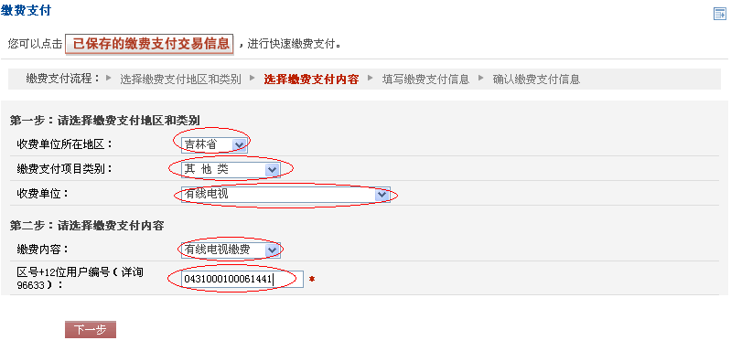
温馨提示：12位用户编号可拨打有线广播电视客户服务电话96633查询。
- 选择缴费账号及缴费金额，点击“下一步”。缴费账号可以是网银的签约账户或非签约账户；
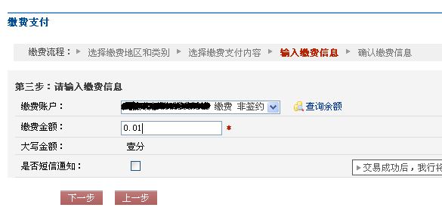
- 核对缴费信息，确认无误后输入网银盾密码或账户密码点击“确认”完成缴费。
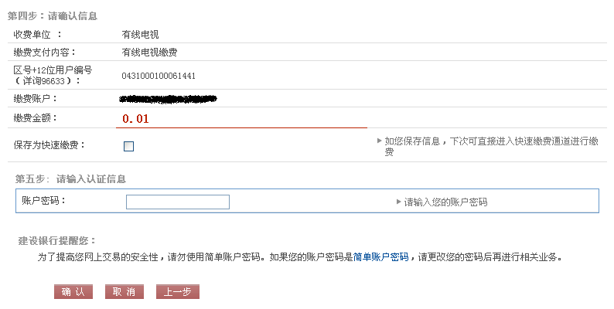
- 电话银行操作流程
1、客户通过电话拨打95533，进入语音播报；
2、按2号键缴费菜单；
3、输入账号或身份证号码及6位电话银行密码进行身份核查；
4、根据语单提示选择缴费地区；
5、按9号键进入其他缴费，按820进入“有线电视缴费”；6、根据语音提示选择缴费账号、输入12位用户编号，用户编号可拨打96633查询用户编号；
7、语音核对缴费信息无误，按1键完成缴费。

中国建设银行吉林省分行
2012-2-6

